РОЗВИТОК МУЗЕЮ ПРИ НАВЧАЛЬНОМУ ЗАКЛАДІ
(ЯКОВЛІВСЬКИЙ НВК)
Краєзнавчий музей у Яковлівській школі розпочав свою діяльність на початку 80-х років, завдяки старанням вчителя історії Шкуренко Зіни Василівни та учнів школи. Старшокласники, відвікувавши села, які належать тепер до Яковлівської сільської ради, вели роз’яснювальну роботу серед жителів та збирали матеріал для майбутнього музею. Одночасно вчитель трудового навчання Шкуренко Олександр Дмитрович, разом з іншими старшокласниками, створили дизайн майбутнього музейного залук та втілили ідею у життя. Таким чином в одній із кімнат школи, згідно накаду № 6 від 1985 року за підписом директора Погуляя П.А. було відкрито шкільний музей, керівником якого призначено Шкуренко З.В.
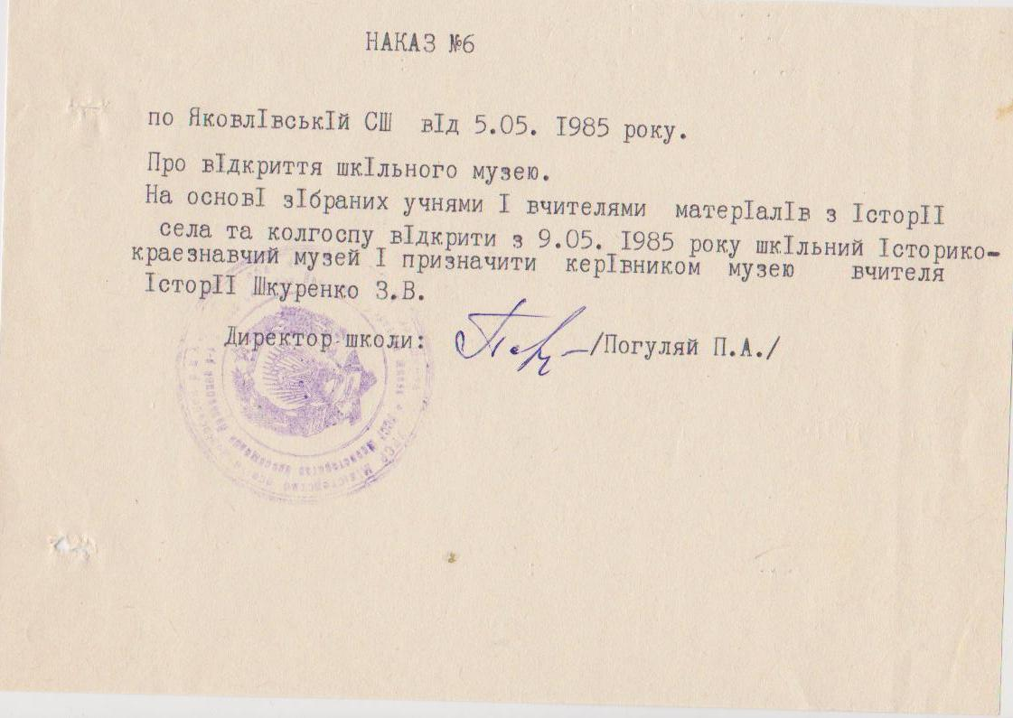Фото № 1.
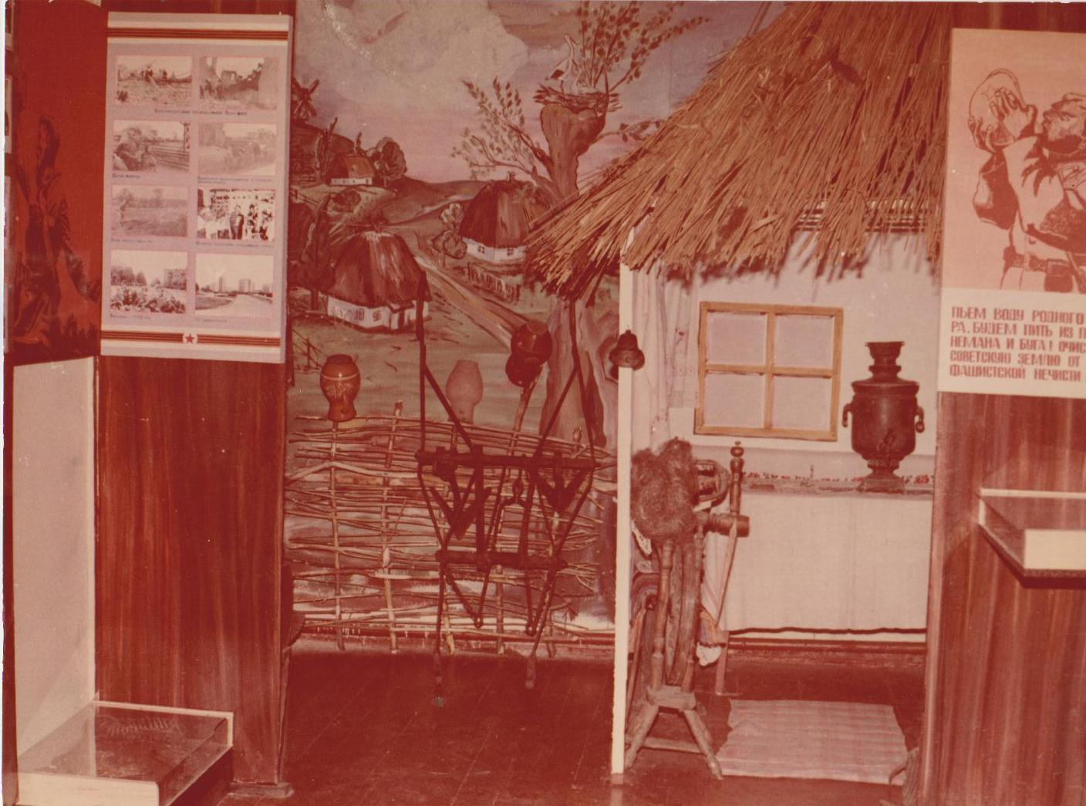Фото № 2.
Згодом шкільному музею було надано статусу історико-краєзнавчий.
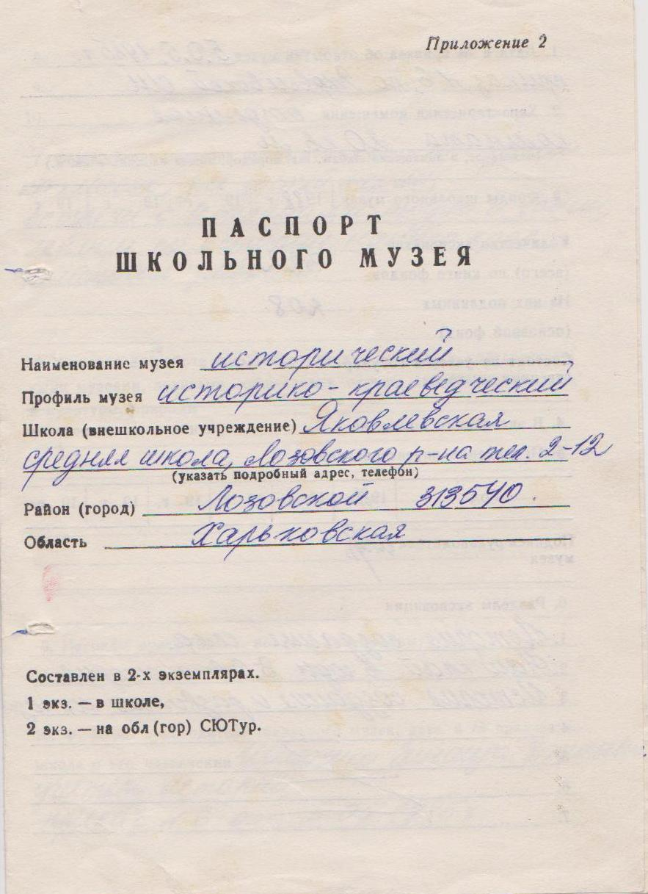Фото № 3.
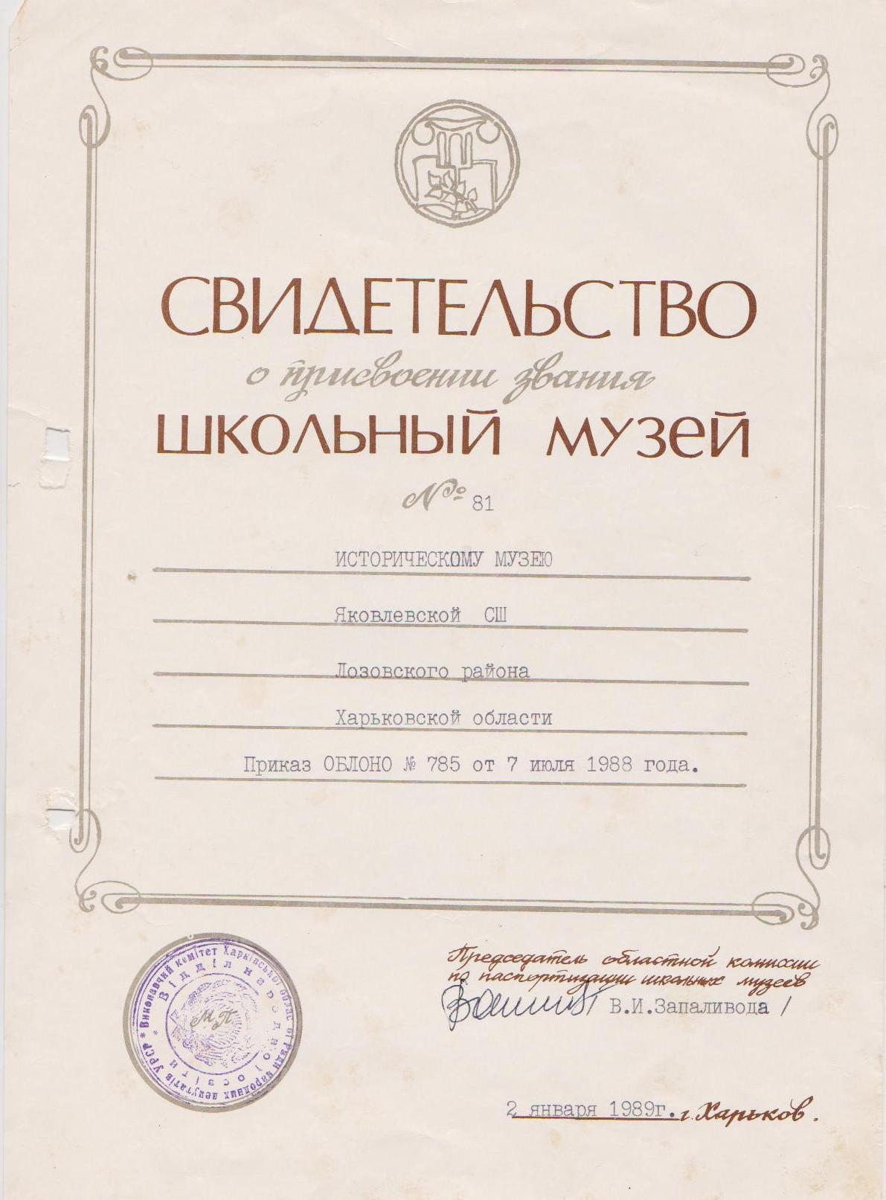Фото № 4.
Отже, в музеї працювали такі експозиції як: «Історія створення села»
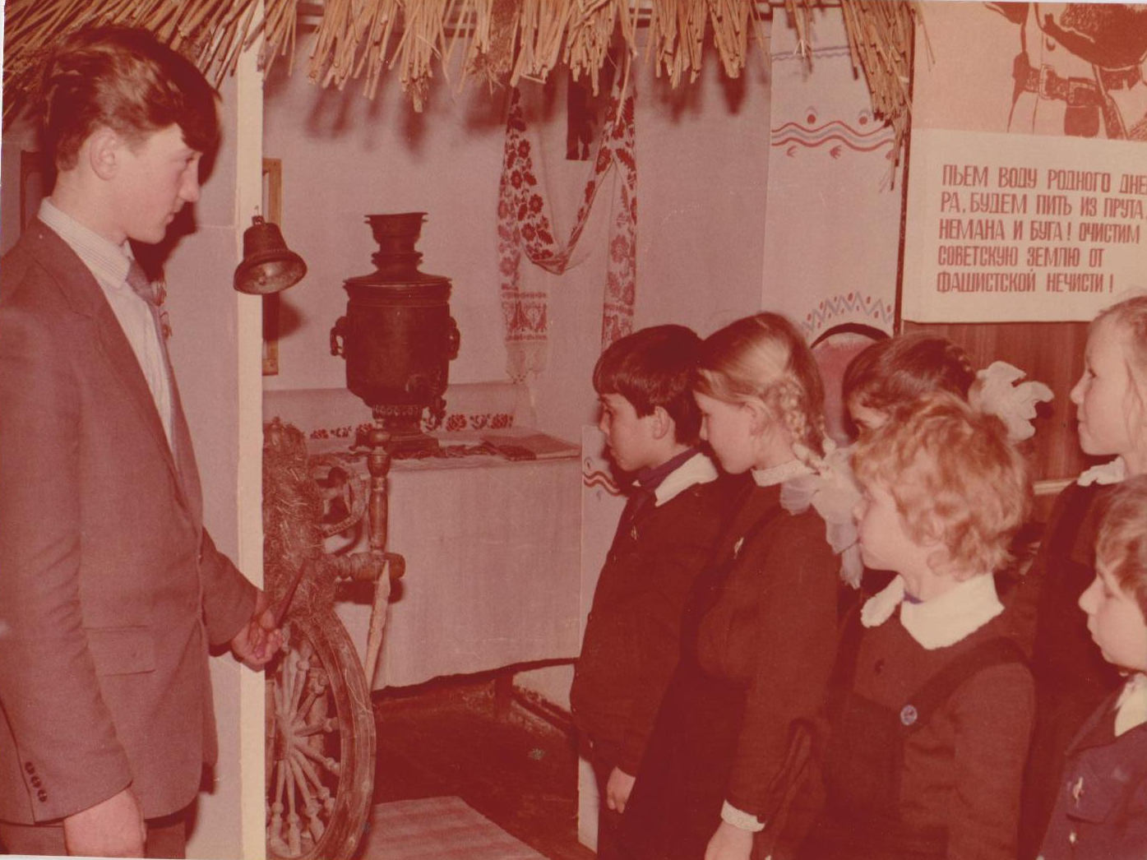Фото № 5.
«Наш край в роки ВВВ»
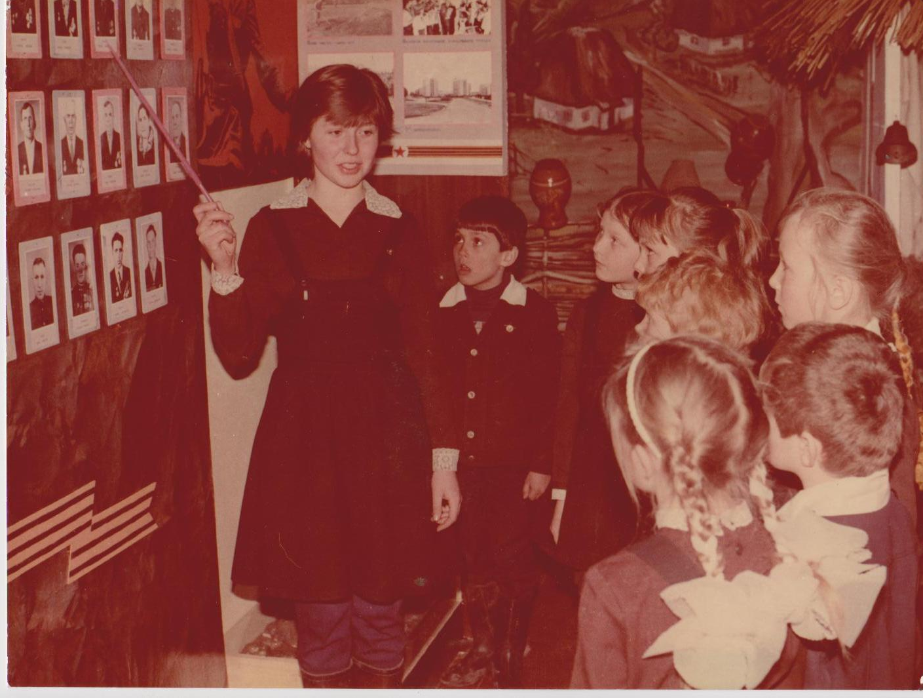Фото № 6
«Історія створення та розвитку колгоспу»
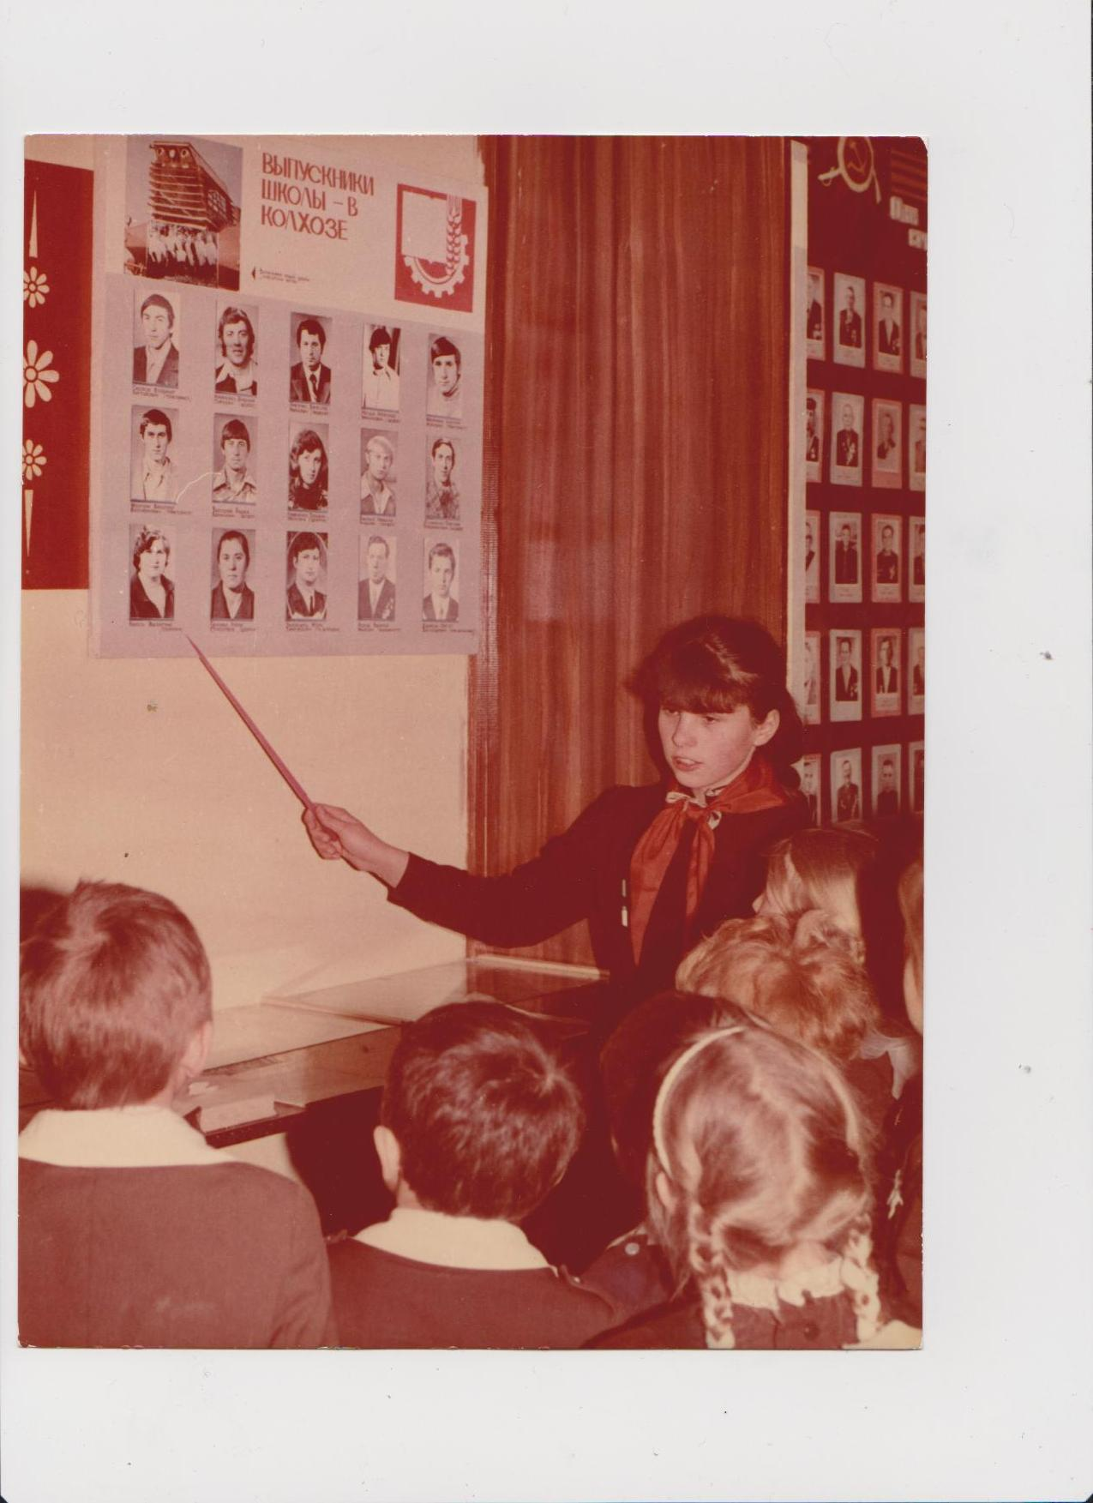Фото № 7.
Після виходу на заслужений відпочинок керівника музею, її місце зайняла вчитель історії Будко Олена Миколаївна. При музеї працює краєзнавчий гурток, діти проводять різноманітні дослідження свого краю, пишуть цікаві роботи.
Деякий час музей залишався «без господаря», а тому колекції не поповнювалися, екскурсії не проводилися.
У 2014 році справами музею зацікавилася педагог-організатор Халепа Ольга Володимирівна. В школі вже два роки триває операція «Пошук», здійснюючи яку учні школи та односельчани подарували музею велику кількість нових експонатів (вишитих рушників, посуду, монет, набоїв, документів), що дозволило хоч і не просторово, але матеріально збагатити шкільний музей.
Отже, на сьогодні в музеї працюють такі експозиції:
«Халепа Іван Петрович – директор та будівничий школи», де представлені документи, нагороди та особисті речі Халепи І.П.
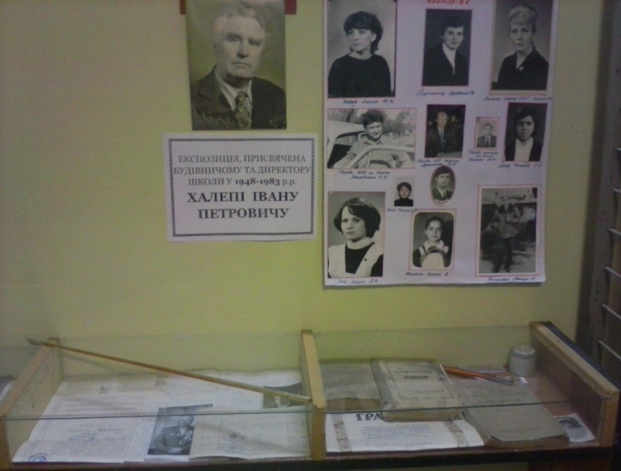Фото № 8
«Історія Яковлівської школи» , де представлені фото всіх випусків школи, підручники різних років, особисті речі учнів, перші грамоти школи і т.д.
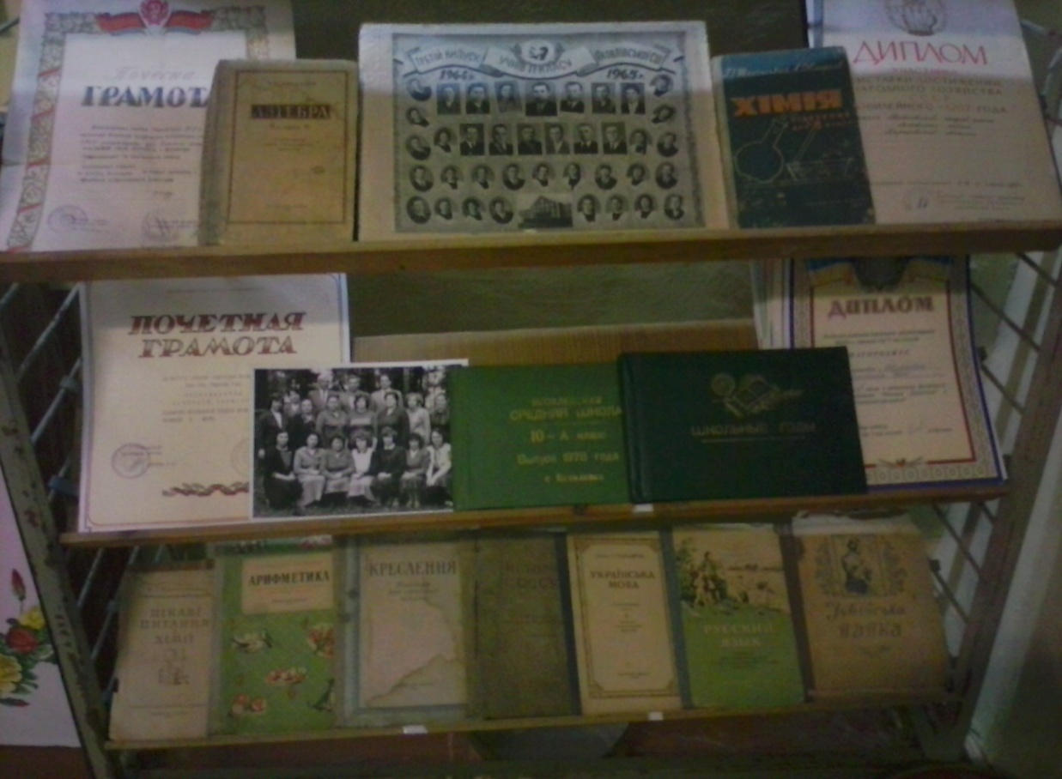Фото № 9.
«Історія сіл Яковлівка та Отдихне»: документи, нагороди, особисті речі, фото односельчан.
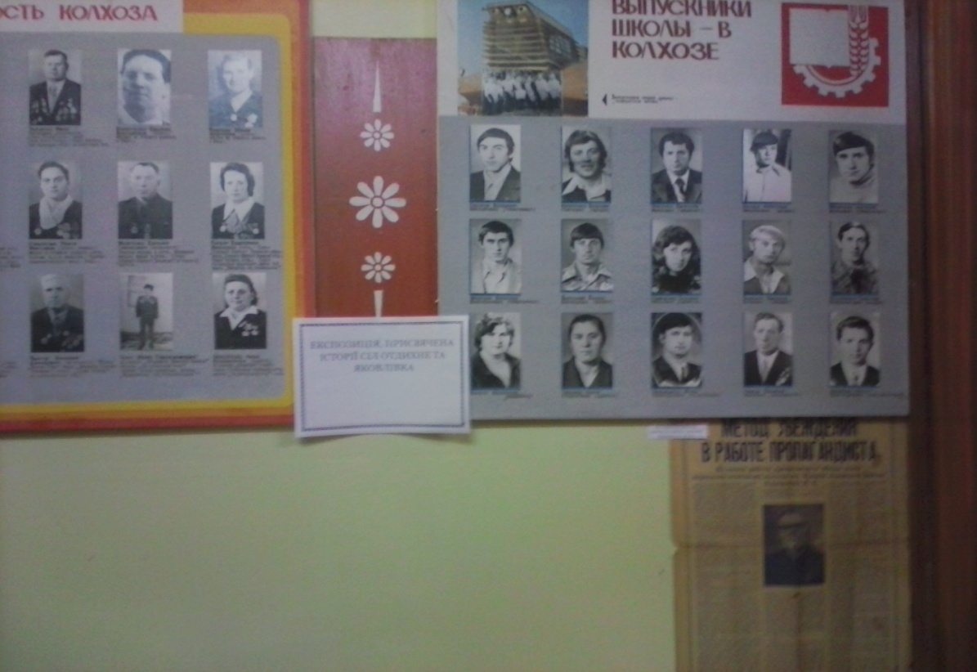Фото № 10.
«Воїни-афганці», де знаходяться особисті речі, листи, грамоти, похвальні листи воїнів-афганців, жителів нашого села.
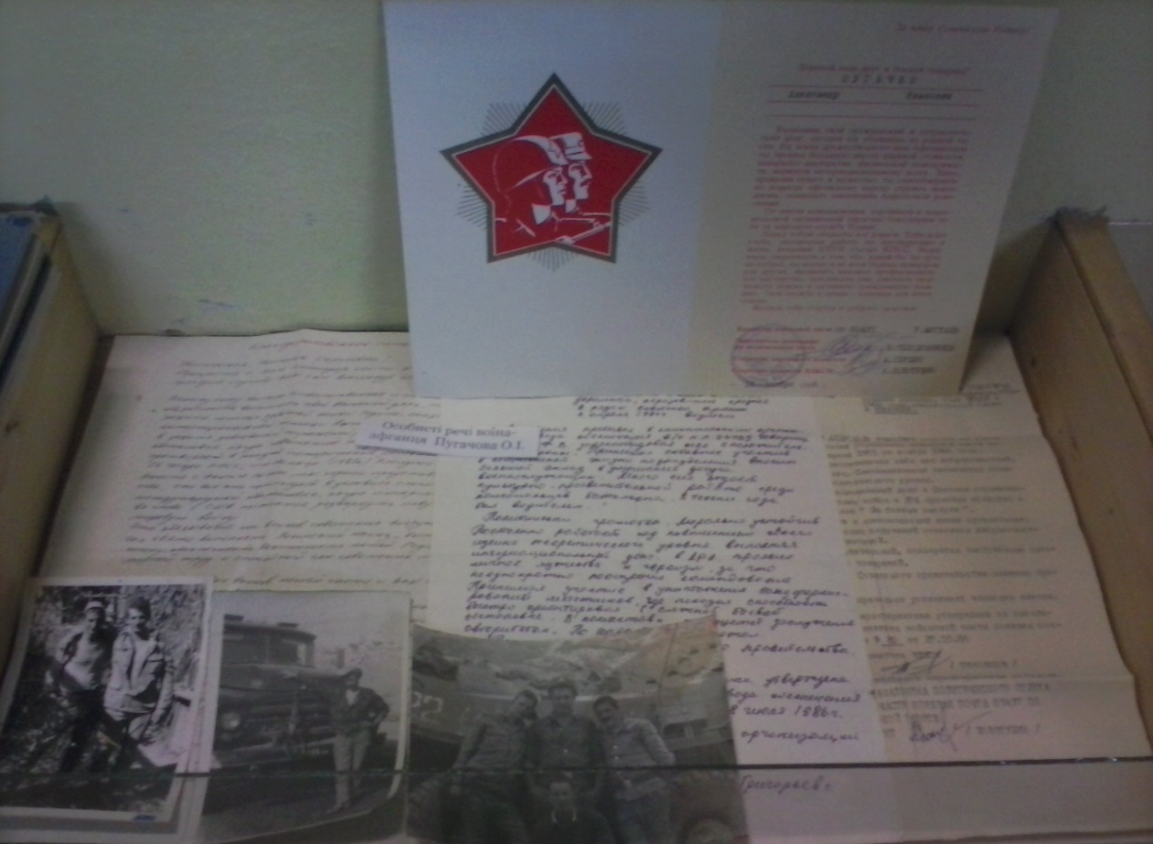
«Наш край у роки ВВВ»: ця експозиція вміщує в себе набої, що належали до різної зброї, часів ВВВ
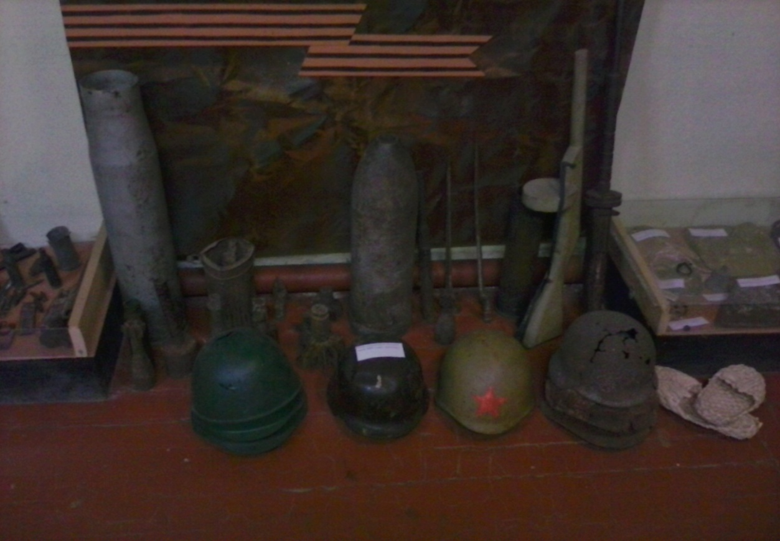Фото № 11
Дошка пошани ветеранів-учасників бойових дій у ВВВ
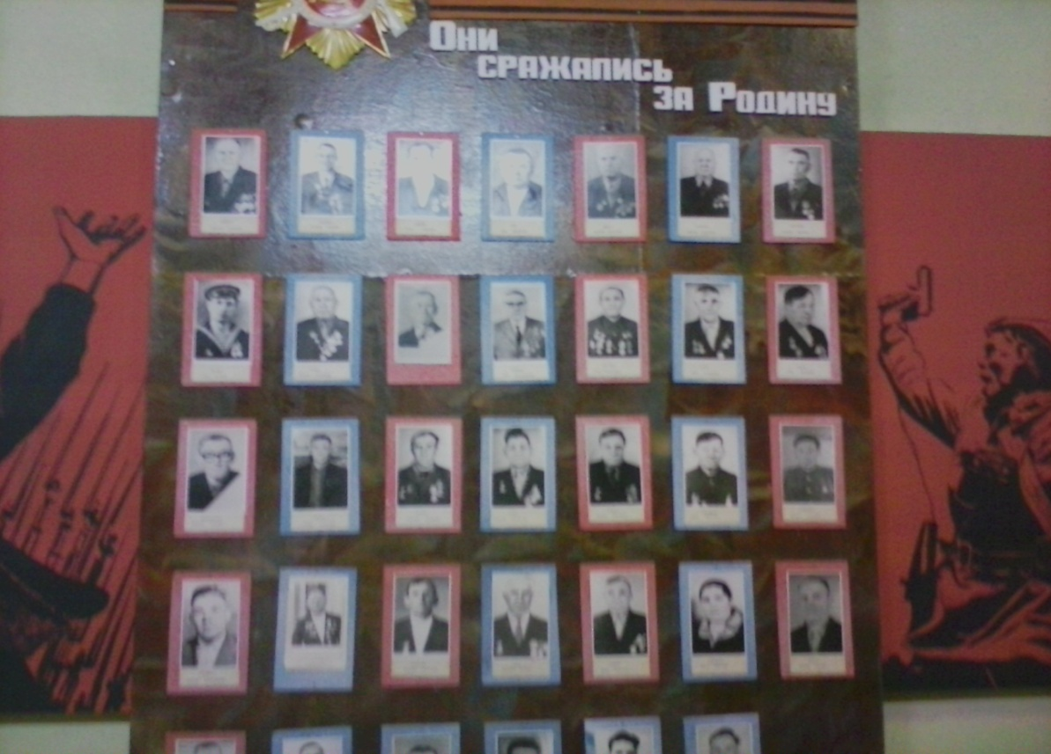Фото № 12
Особисті речі, нагороди, грамоти учасників бойових дій
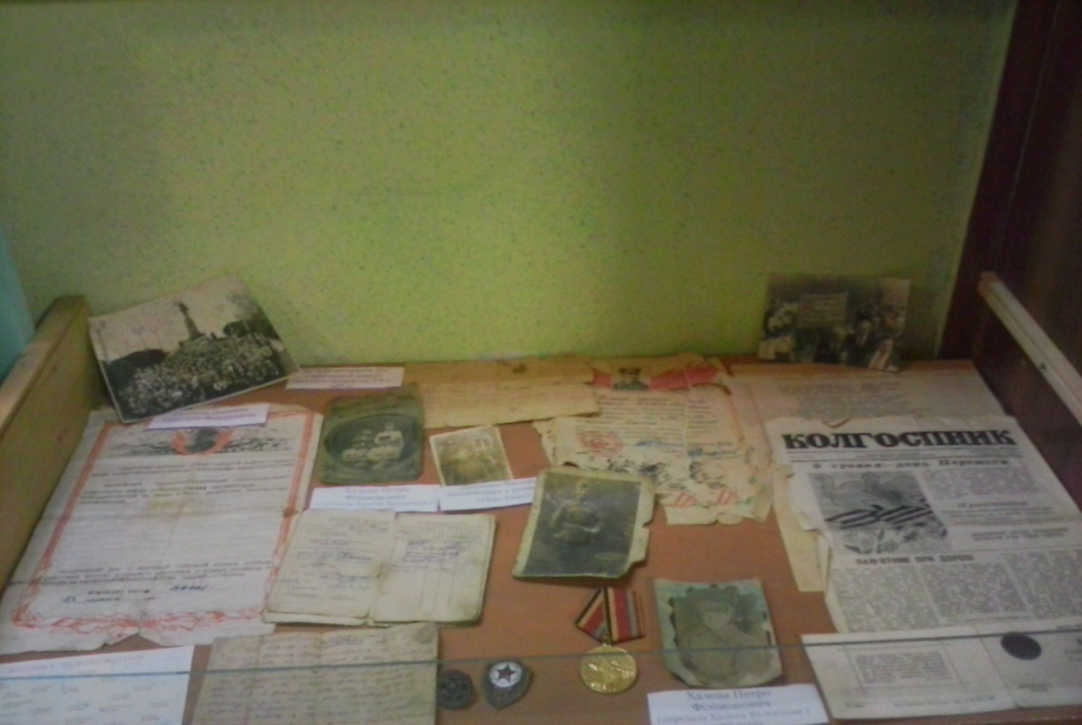Фото № 13
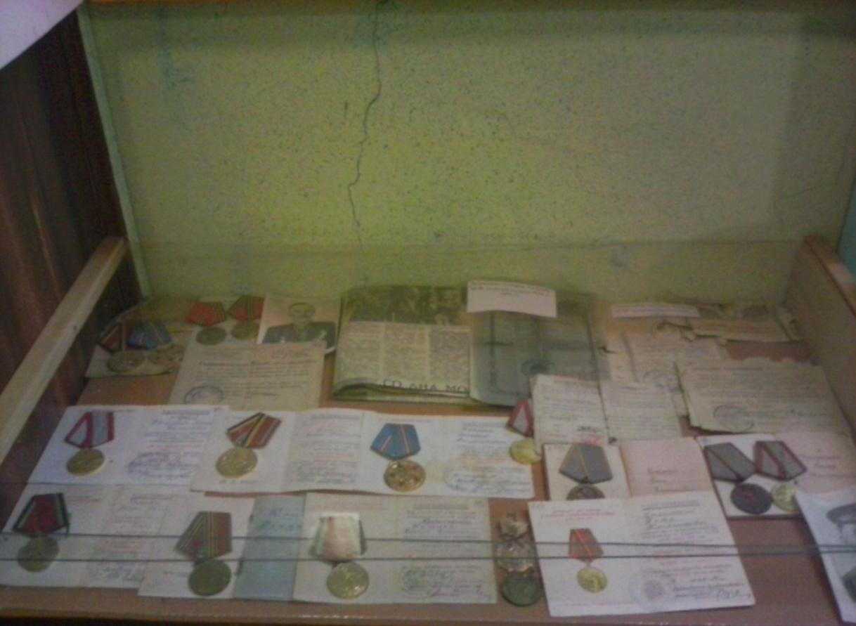Фото № 14
«Побут селян ХVІІІ-ХХ ст..», де представлений макет української хати з прялкою
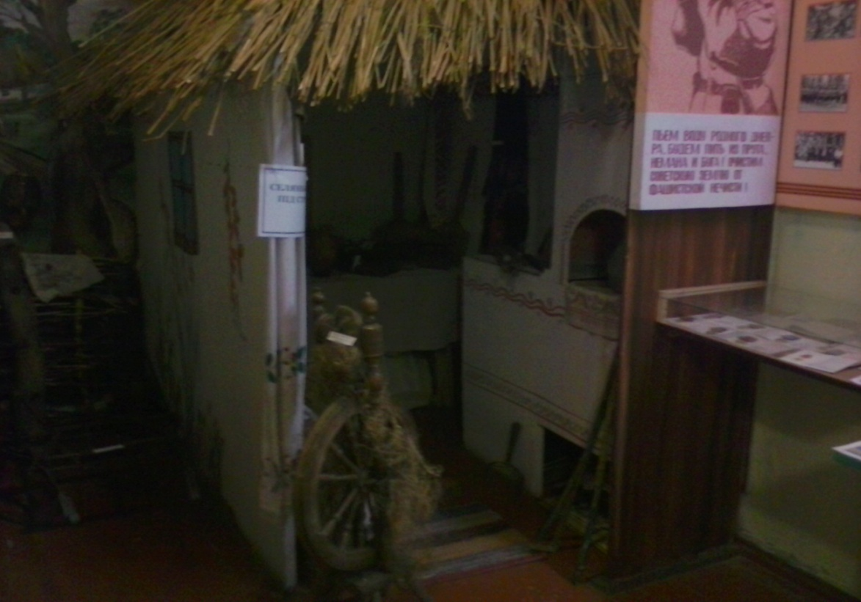Фото № 15
Посуд різних років та призначень
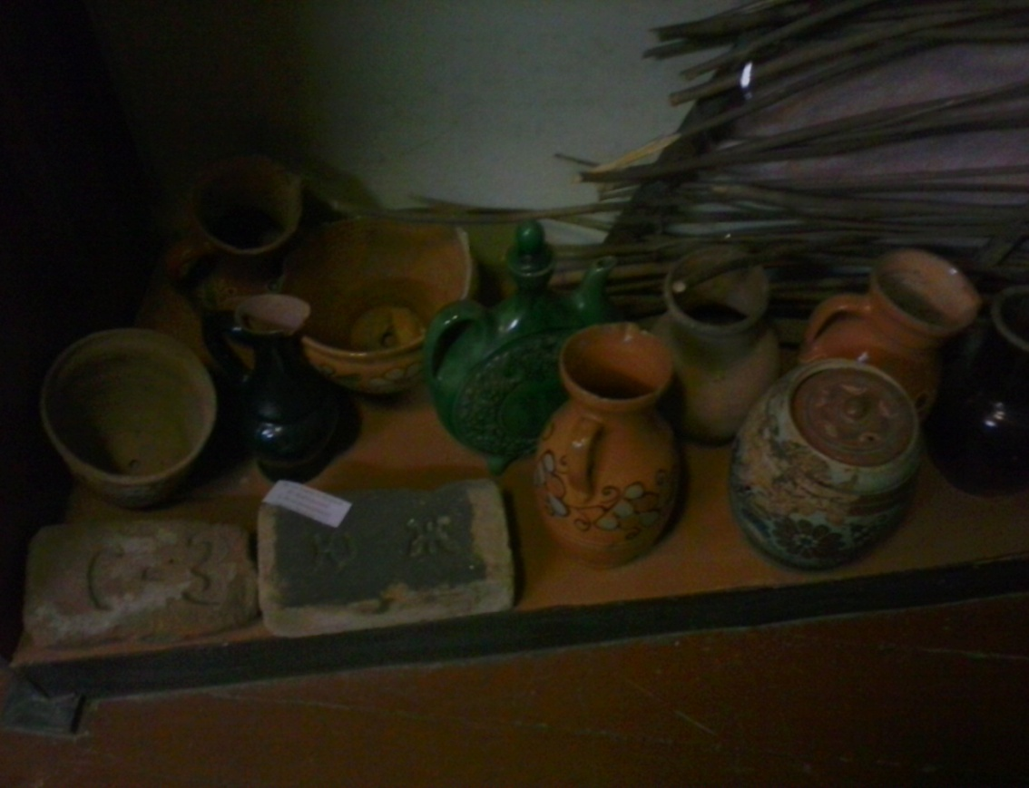Фото № 16
Одяг селян та вишиті рушники
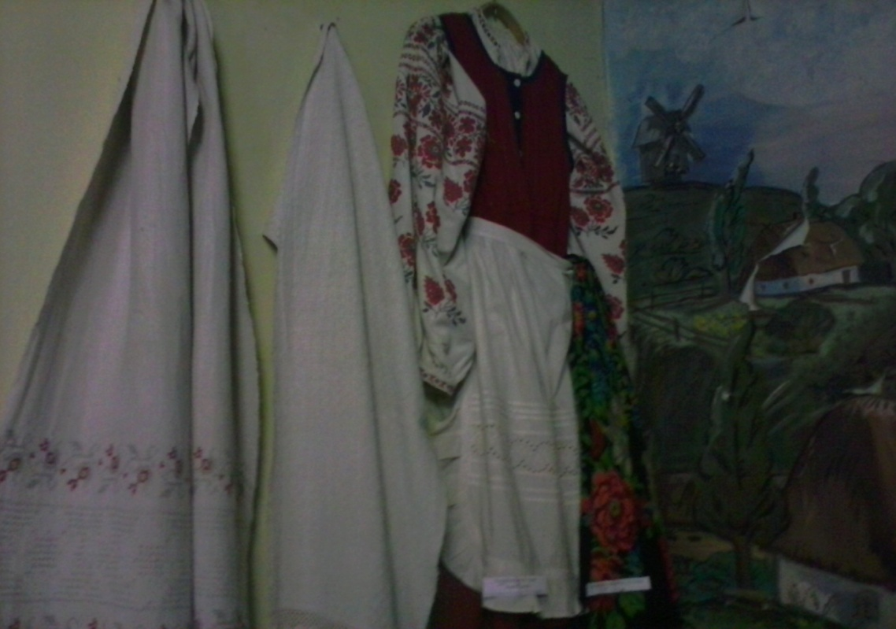Фото № 17
Нумізматика ХVІІІ-ХХІ ст
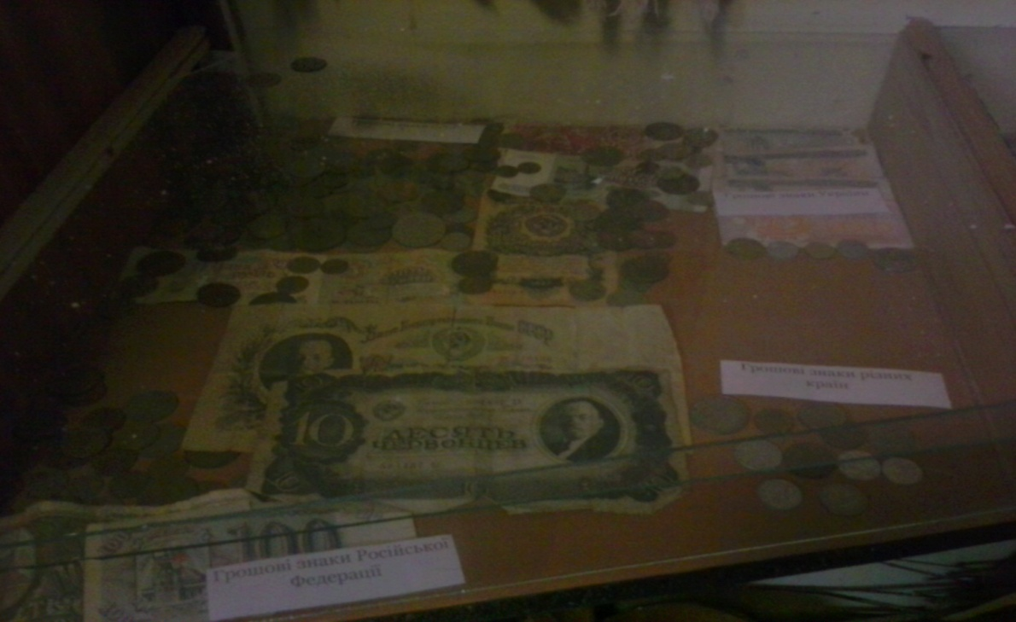Фото № 18
Селянський реманент
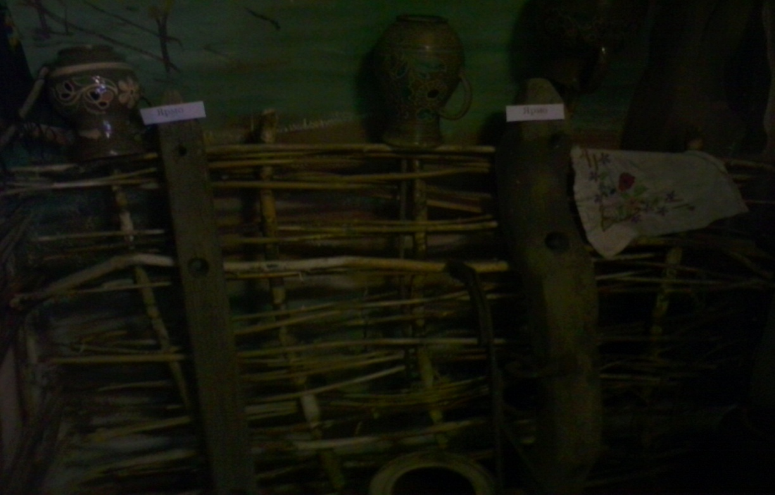 Фото № 19.
В музеї проводяться екскурсії учнями школи .
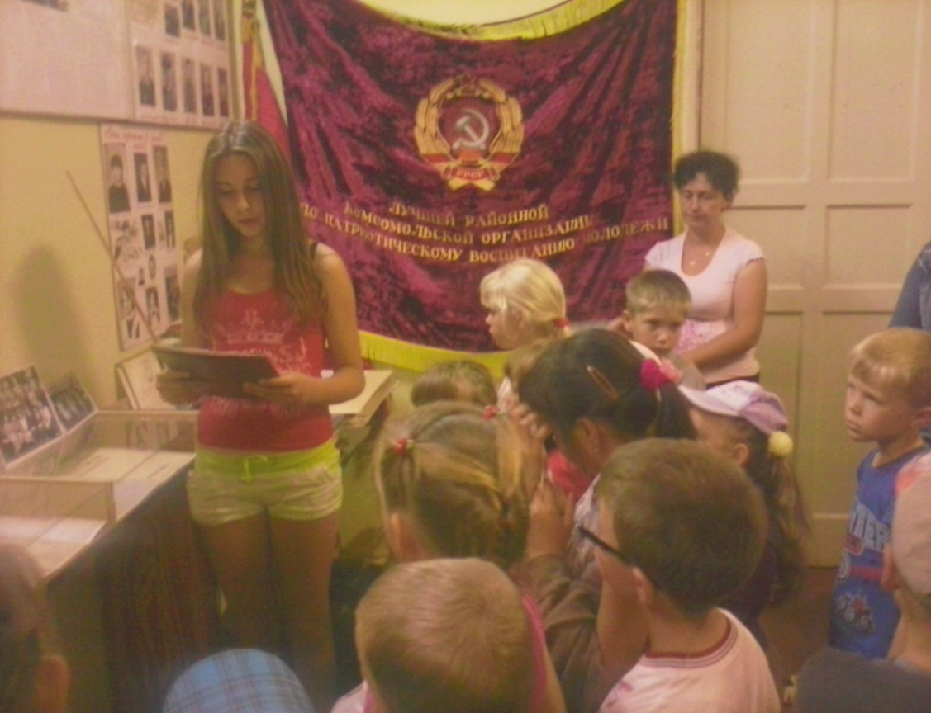Фото №20
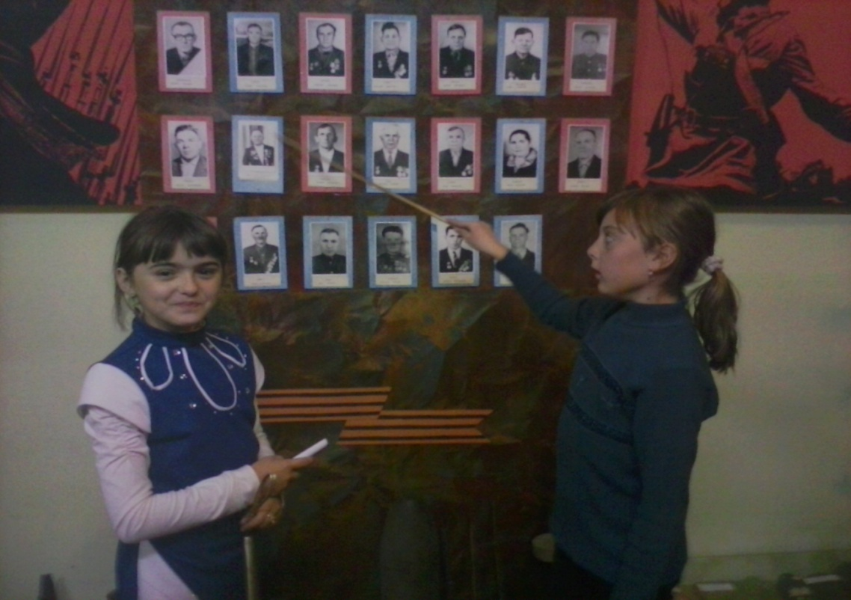Фото № 21
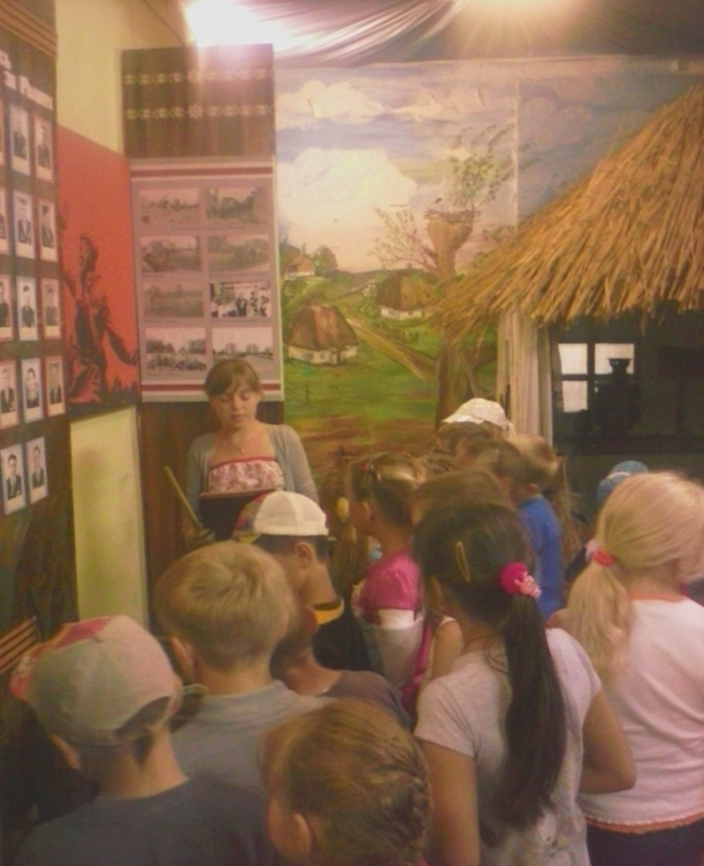Фото № 22
Екскурсії проводяться і вчителями.
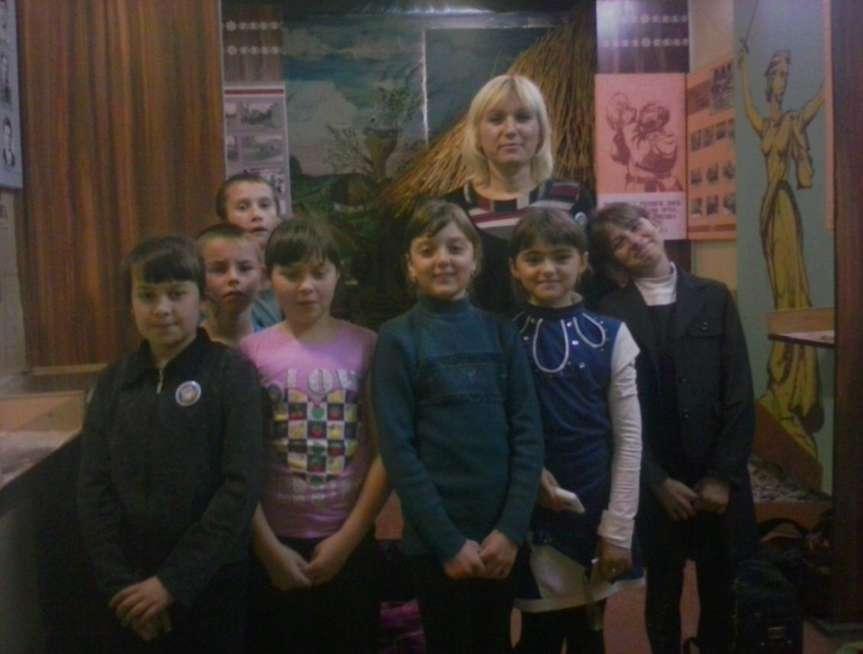Фото № 23
В музеї всі часи ведеться інвентаризаційна книга, в якій станом на 1.03.2015 нараховується близько експонатів.

